# Ejercicios Bootstrap grid

1. Realiza el ejemplo del video *2.- La Grid, entendiendo el sistema de rejillas*

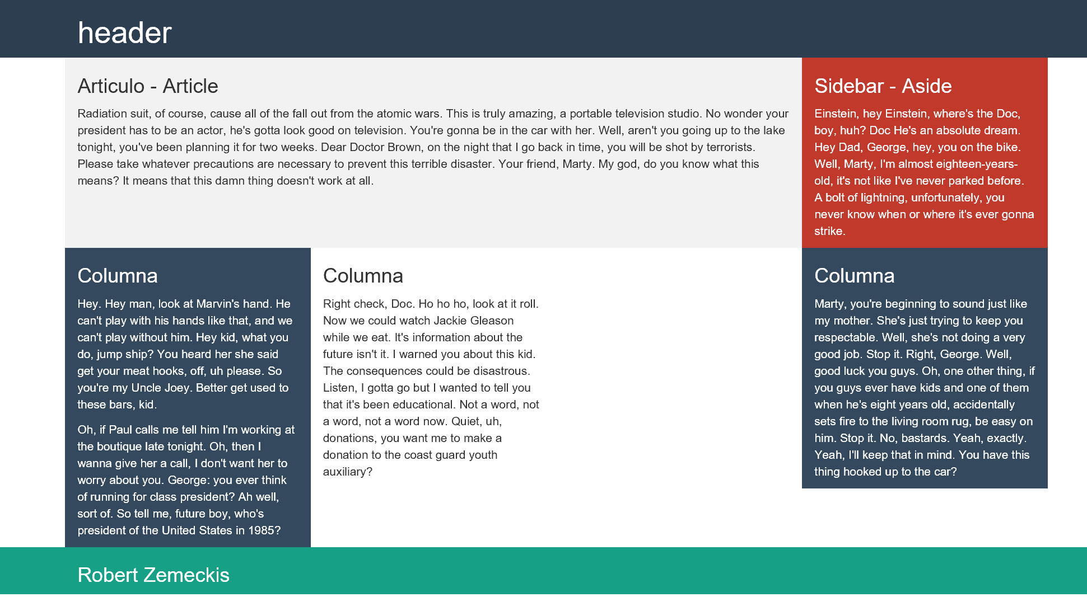

1. Crea una página sólo para dispositivos medianos:
   * Tienes tres filas:
     + La primera tiene 12 elementos de una columna
     + La segunda tiene 4 elementos de 3 columnas
     + La tercera tiene un elemento de 4 columnas, otro de 6 y otro de 2
   * Si el ancho es menor que el punto de ruptura (970px por defecto), los elementos se disponen en formato horizontal

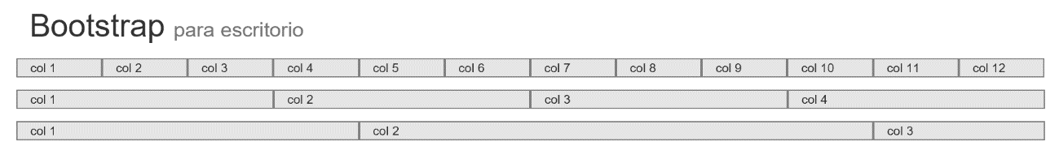

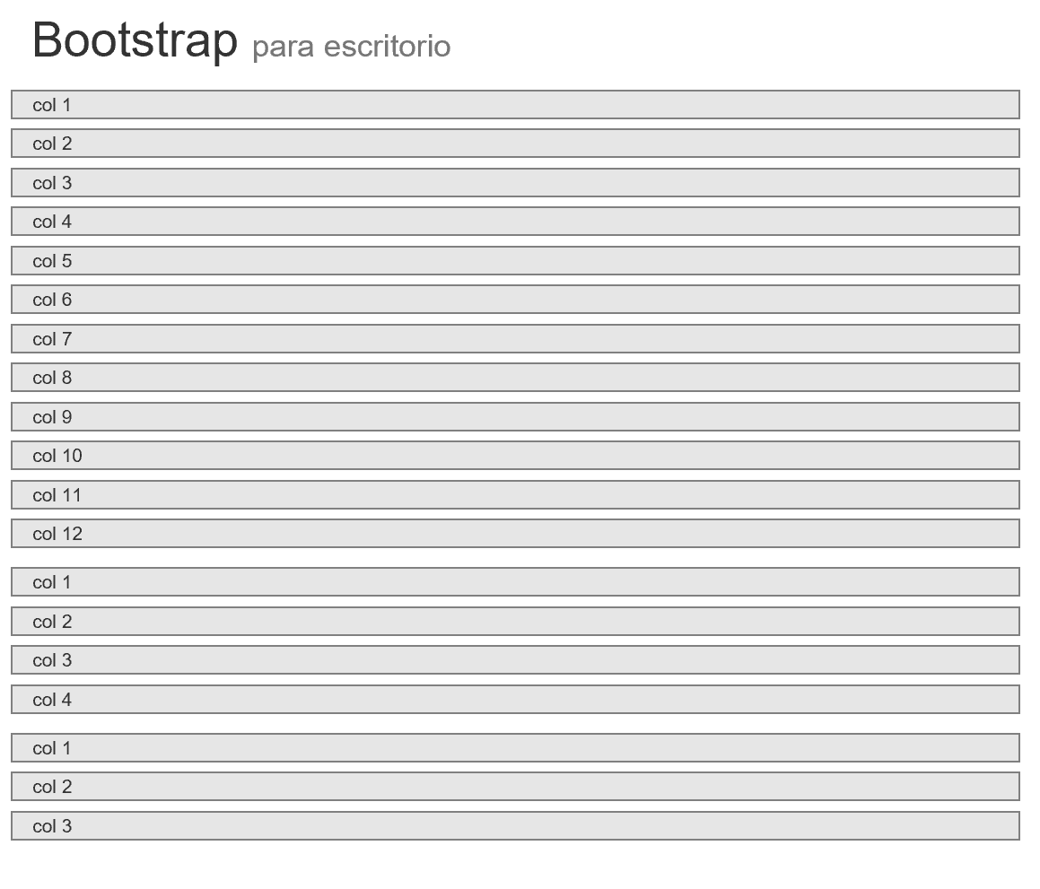

1. Crea una página para escritorio y móvil (todos):
   * Utiliza un contenedor de retícula fluida.
     + Originalmente ocupa el 100% del ancho.
       - Se podría variar el ancho incluyendo una regla tipo:

#contenedor{

width: 80%;

margin:0 auto;

}

* + En ordenadores de escritorio:
    - La primera fila tiene tres bloques de cuatro columnas.
    - La segunda fila tiene dos bloques de 6 columnas.
  + En dispositivos de móviles.
    - La primera fila tiene 3 bloques de 6 columnas.
      * La última columna no cabe y desbordará a la siguiente fila.
    - La segunda fila tiene 2 bloques de 6 columnas.

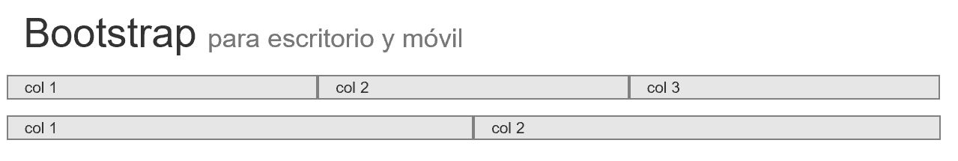

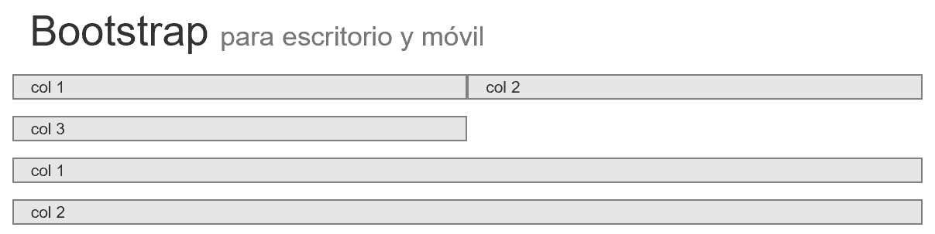

1. Crea una página para escritorio, tableta y móvil:
   * En ordenadores de escritorio:
     + La primera fila tiene 3 elementos de 4 columnas.
     + La segunda tiene un elemento de 4 columnas y otro de 8.
   * En tabletas:
     + La primera fila tiene un elemento de 8 columnas, otro de 4 y otro de 2.
       - El último elemento aparecerá en otra fila.
     + No está definido este punto de ruptura en la segunda fila.
       - Adoptará la misma estructura que en dispositivos pequeños.
   * En móviles:
     + La primera fila tiene 3 elementos de 12 columnas.
       - Aparecerán uno debajo de otro.
     + La segunda fila tiene dos elementos de 6 columnas.

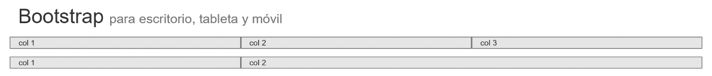

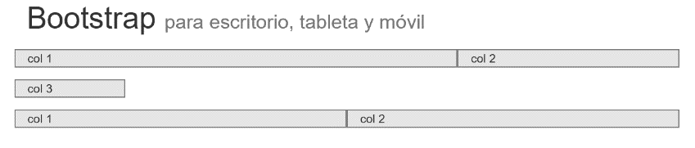

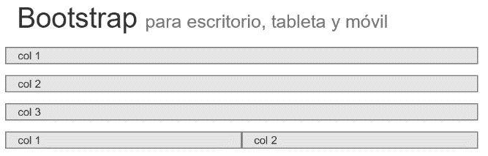

1. Crea una página para dispositivos medianos con la siguiente distribución:
   * La primera fila tiene un espacio a la izquierda, un elemento de 8 columnas y otro de 3 columnas.
   * La segunda fila tiene un elemento de dos columnas, y otro de 4 columnas que se ha desplazado a la derecha.
   * La tercera fila tiene 4 elementos de dos columnas que se han desplazado a la derecha y la última columna se desplaza también a la izquierda.

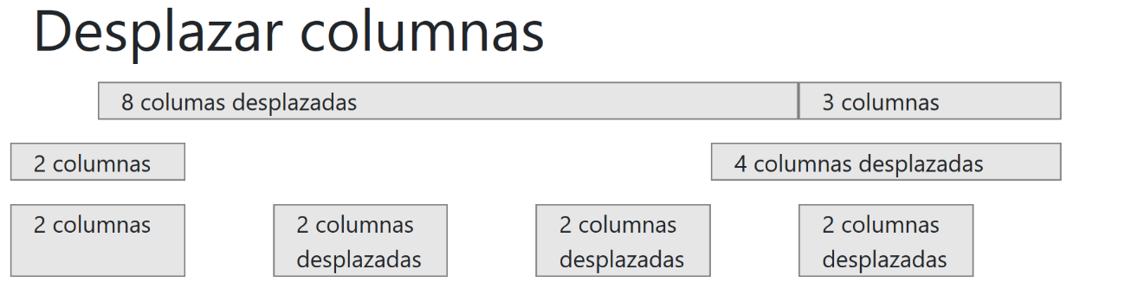

1. Realiza un página con la siguiente distribución:
   * En dispositivos grandes:
     + Se anidan en dos bloques de 4 columnas, el primero con un desplazamiento hacia la derecha y el segundo con un desplazamiento hacía los dos lados.
   * En tabletas.
     + Se anidan dos bloques de 6 columnas.
   * En móviles.
     + Las columnas anidadas se disponen una encima de otra.

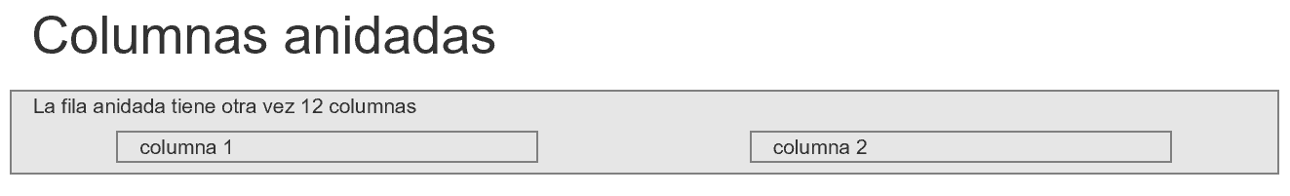

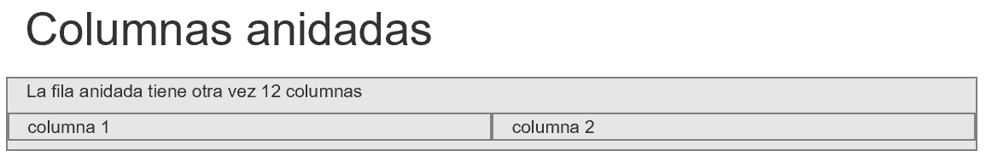

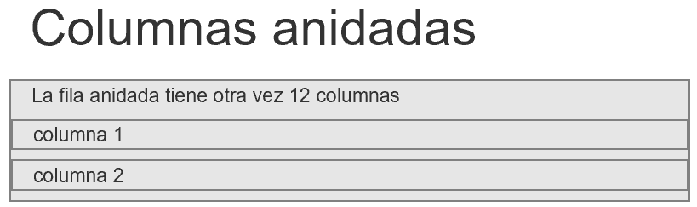

1. Crea una página para dispositivos medianos con la siguiente distribución:

